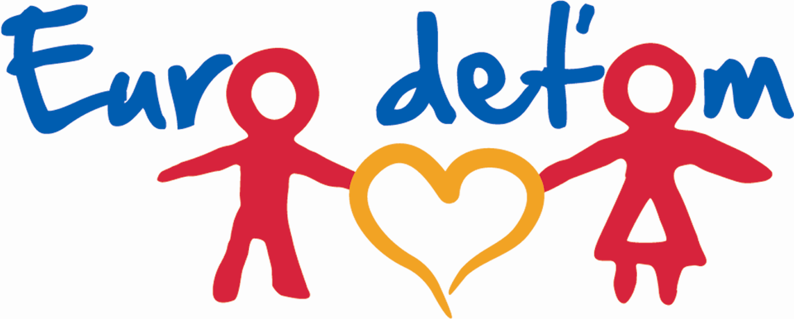

FORMULÁR
na darovanie zdravotnej pomôcky

Údaje o darcovi
Priezvisko Meno Titul

Dátum narodenia Číslo OP
/DD.MM.RRRR

Adresa trvalého bydliska

Ulica Číslo
PSČ Obec
Mobil E-mail

Meno a priezvisko obdarovaného dieťaťa z Euro deťom n.f.

Názov daru /zdravotnej pomôcky

Poznámky

EURO DEŤOM n.f., Kontaktná osoba
Mlynské Nivy 71 Martina Jančovičová
821 05 Bratislava správkyňa fondu

IČO: 45733783 mobil: +421 917 55 44 55
reg.č.: OVVS – 21628/205/2010 – NF e-mail: m.jancovicova@eurodetom.sk
www.eurodetom.sk

